TRABAJO DE HISTORIA NAVAL APLICADA II.

“ASALTO Y TOMA DE VALDIVIA Y CORRAL.”

CADETES IM: Ricardo Raimann y Pablo Sepúlveda.
CURSO: 3° IM.
AÑO: 2025.

“ASALTO Y TOMA DE VALDIVIA Y CORRAL.”

- SITUACIÓN HISTÓRICA:

A inicios del siglo XIX, Chile se encontraba en plena lucha por su independencia de España, aunque en 1818 se había proclamado oficialmente la independencia bajo el gobierno de Bernardo O’Higgins, los realistas aún conservaban importantes zonas, baterías y fuertes estratégicos en el lado sur del país, especialmente en Valdivia y Chiloé. Estos bastiones permitían a la corona española mantener una presencia en el Pacífico sur, lo que representaba una amenaza constante para la consolidación del gobierno patriota y una próxima independecia aceptada por España.

En este contexto, las ciudades de Corral y Valdivia sumado a sus sistemas defensivos, con numerosos fuertes y baterías (representadas en el anexo A), constituía un punto clave para los españoles. Su ubicación geográfica y su fortificación la convertían en un desafío defensivo militar significativo. Para los patriotas, era fundamental eliminar esta última resistencia y asegurar el control total del territorio, para así tener control total de nuestro mar.

La campaña de independencia en el sur estuvo marcada por la intervención del almirante británico Thomas Cochrane, quien, al mando de la Escuadra Nacional, llevó a cabo audaces operaciones militares contra las posiciones realistas, después de que sus expediciones hacia el intento de independencia en Perú, no resultaran con él quería. Cochrane, utilizando tácticas de engaño y sorpresa, logró la captura de Corral y Valdivia los días 3 y 4 de febrero de 1820. Esta acción debilitó considerablemente el poderío español en el sector de Chile y facilitó las siguientes ofensivas en la isla de Chiloé, el cuál era un último bastión reforzado realista en el país.

- DESARROLLO:

A comienzos de 1820, la guerra de independencia de Chile aún no estaba completamente definida porque a pesar de la proclamación oficial de independencia en 1818, las fuerzas españolas mantenían un control significativo y robusto en el sur del país, especialmente en Valdivia/Corral y Chiloé. Las fuerzas españolas presentaban presencia en la costa, lo que representaba una amenaza para la consolidación del gobierno patriota porque representaban zonas de agrupación de tropas con muy buena defensiva. En este escenario, la naciente Escuadra, comandada por el almirante Thomas Cochrane, jugó un papel fundamental en la estrategia ofensiva de expulsión definitiva de los españoles en la zona sur de Chile.

Valdivia y Corral eran uno de los fuertes más importantes del Virreinato del Perú en el sur del continente. Su sistema defensivo incluía 17 fortificaciones estratégicamente ubicadas a lo largo de la bahía y protegidas con más de 120 cañones. En el puerto de Corral, la presencia de 118 cañones y 1.800 soldados aseguraba la resistencia española ante cualquier intento de incursión patriota.

El éxito de la toma de Corral y Valdivia fue el resultado de una hábil combinación de tácticas de engaño y rapidez en la ejecución y superioridad estratégica de la Armada patriota. Cochrane utilizó su experiencia naval para diseñar una operación sorpresiva que desmoralizara a las fuerzas realistas, haciendo parecer que las fuerzas patriotas demostraran más gente de la que realmente eran, de esta forma facilitaría la captura de las fortalezas, además de las estratagemas de entrar a bahía con la bandera española izada en el mástil.

El 18 de enero de 1820, la fragata “O’Higgins” ingresó a la bahía de Corral izando bandera española y solicitó un práctico para navegar por los estrechos canales de la zona. Esto permitió la captura del práctico sumado a algunas tropas que lo acompañaban, esto finalizó en la obtención de información clave sobre la distribución de las defensas y la ubicación de las fuerzas enemigas. Posteriormente, el bergantín “Intrépido” y la goleta “Moctezuma” se unieron a la operación, transportando 250 soldados bajo el mando del sargento mayor Jorge Beauchef.

Luego de haber ejecutado el reconocimiento en enero, el Almirante necesita reunir hombres para iniciar con la toma de los bastiones, por lo tanto, pone rumbo a Talcahuano donde el general Ramón Freire asigna 250 intentos de infante para la misión.

El ataque comenzó el 3 de febrero con un audaz desembarco nocturno. Las fuerzas patriotas sorprendieron a los realistas en el fuerte Aguada del Inglés, donde se produjo un intenso combate. Los soldados patriotas avanzaron rápidamente de fuerte en fuerte, forzando la retirada de las tropas españolas hacia Valdivia. La confusión y el pánico entre los realistas fueron determinantes para la victoria. Finalmente, el 4 de febrero, la ciudad de Valdivia cayó en manos patriotas sin resistencia significativa, asegurando así el control sobre la región.

Durante la independencia de Chile, la guerra naval experimentó importantes innovaciones. La utilización de tácticas de engaño, como la que empleó Cochrane en Corral, demostró la importancia de la inteligencia y el reconocimiento en las operaciones marítimas, sumado con las características vitales que tenían que tener las operacciones, ya sean marítimas o terrestres, como por ejemplo, asignar si la misión es; factible, conveniente y aceptable. Además, el uso de buques ligeros y maniobrables permitió una mayor velocidad de respuesta frente a las embarcaciones realistas, que en su mayoría eran navíos de línea más pesados y menos versátiles.

Cambio en las formas de combatir y maniobrar en el mar;

- Introducción de estrategias de infiltración y reconocimiento previo al combate.
- Uso de tácticas de engaño, como la utilización de banderas españolas (enemigas) para desorientar al enemigo.
- Combinación de fuerzas navales y terrestres para operaciones de asalto rápido.

La toma de Corral y Valdivia representó un golpe decisivo contra la resistencia realista en el sur de Chile. La captura de estas plazas fortaleció la posición patriota y dejó a Chiloé como el único enclave español en el territorio. Además, consolidó el prestigio de la Armada chilena y reafirmó la importancia del poder naval en la guerra de independencia.

Este éxito también permitió a Cochrane continuar con su campaña naval en el Pacífico, apoyando la expedición libertadora del Perú encabezada por José de San Martín. La experiencia adquirida en Valdivia sería clave en futuras operaciones militares que llevaron a la definitiva independencia de Sudamérica.

- COMENTARIO PERSONAL:

La Toma de Corral y Valdivia en 1820 es un excelente ejemplo de la aplicación efectiva de los principios de la Guerra Naval en un conflicto de independencia (mencionados anteriormente). Dentro de los conceptos fundamentales de esta disciplina, destacan la sorpresa estratégica, la superioridad táctica y el uso de la inteligencia naval, elementos clave en la operación dirigida por el almirante Thomas Cochrane.

Uno de los aspectos más notables fue la aplicación del principio de sorpresa estratégica. Cochrane comprendió que un ataque directo contra una plaza fortificada con más de 120 cañones y 1.800 soldados sería poco viable, por lo que optó por el engaño como táctica principal. Al ingresar a la bahía con bandera española y capturar un práctico local, logró obtener información vital sobre la distribución defensiva enemiga. Esta acción demostró la importancia de la recolección de inteligencia naval antes de una operación de desembarco, un concepto esencial en la guerra marítima.

Otro elemento clave fue la superioridad táctica a través de la movilidad y rapidez en el ataque. La escuadra patriota, compuesta por buques más pequeños y maniobrables como el Intrépido y la Moctezuma, logró desplazarse con mayor agilidad, evitando un enfrentamiento naval directo y favoreciendo un desembarco relámpago. Este principio de “golpear y desaparecer” fue fundamental para neutralizar las defensas sin necesidad de un prolongado sitio o desgaste de recursos.

Asimismo, la operación de Valdivia evidenció la importancia de la guerra anfibia, combinando fuerzas navales y terrestres en un solo movimiento estratégico. La planificación del desembarco, ejecutado con rapidez y coordinación entre la escuadra y los soldados al mando de Jorge Beauchef, demostró que una correcta sincronización entre mar y tierra podía superar una ventaja numérica enemiga. Este modelo de asalto anfibio seguiría siendo relevante en conflictos posteriores, consolidándose como una estrategia efectiva en la guerra moderna.

Por otro lado, si bien la operación fue un éxito, podría argumentarse que la Armada chilena no contaba aún con una infraestructura logística robusta para sostener campañas prolongadas, pero cabe recalcar el valiente riezgo que tuvo Ramón Freire al ayudar con personal al “desobediente” Cochrane. La fragata O´Higgins por ejemplo, sufrió averías en el trayecto, lo que evidencia la necesidad de una mayor planificación logística en la Marina naciente de Chile. Sin embargo, esto no empaña el hecho de que la Toma de Corral y Valdivia representó un hito en la guerra naval de independencia, estableciendo un precedente en el uso de tácticas navales avanzadas que marcarían el desarrollo de la Armada chilena en los años venideros.

ANEXOS:

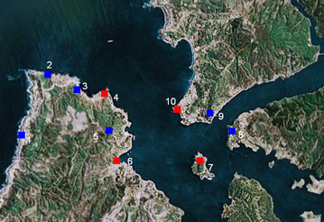
“A”

Sistemas de fuertes en Valdivia:
1:Fuerte Aguada del Inglés
2:Fuerte de San Carlos
3:Batería del Barro
4:Castillo de San Luis de Alba de Amargos
5:Batería y Reducto de Chorocamayo
6:Castillo de San Sebastían de la Cruz (Corral)
7:Castillo de San Pedro de Alcántara (Isla Mancera)
8:Batería del Carbonero.
9:Batería del Piojo.
10: Castillo de la Pura y Limpia Concepción de Monfort de Lemus.

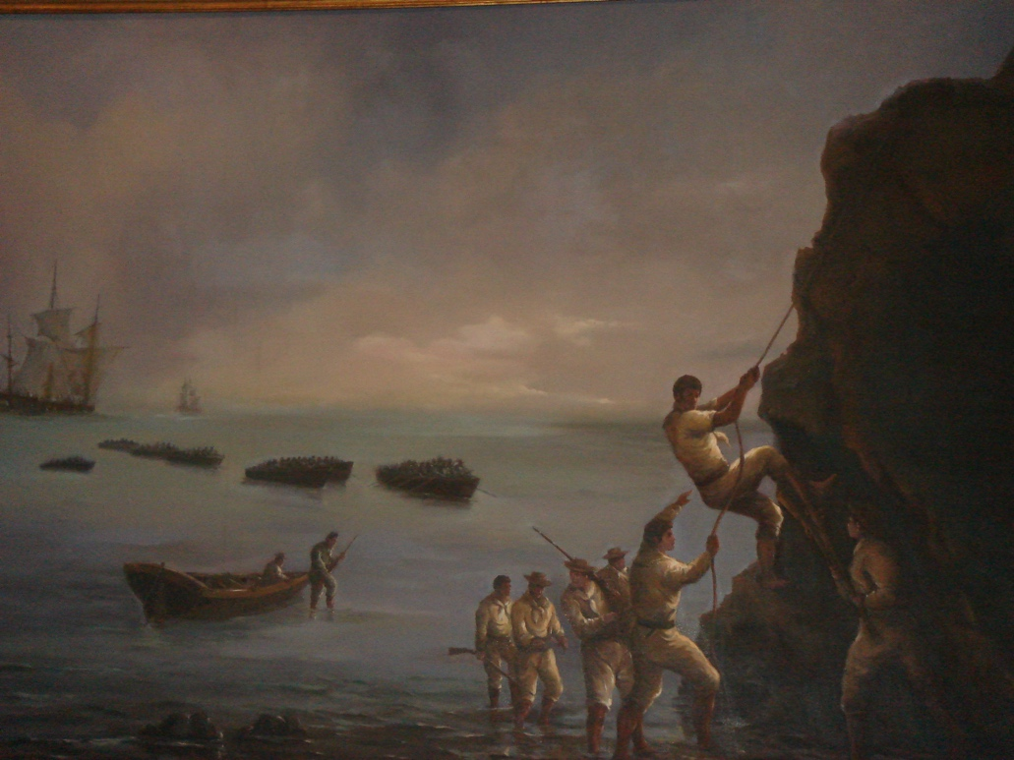
Asalto al “Fuerte Aguada del Inglés”

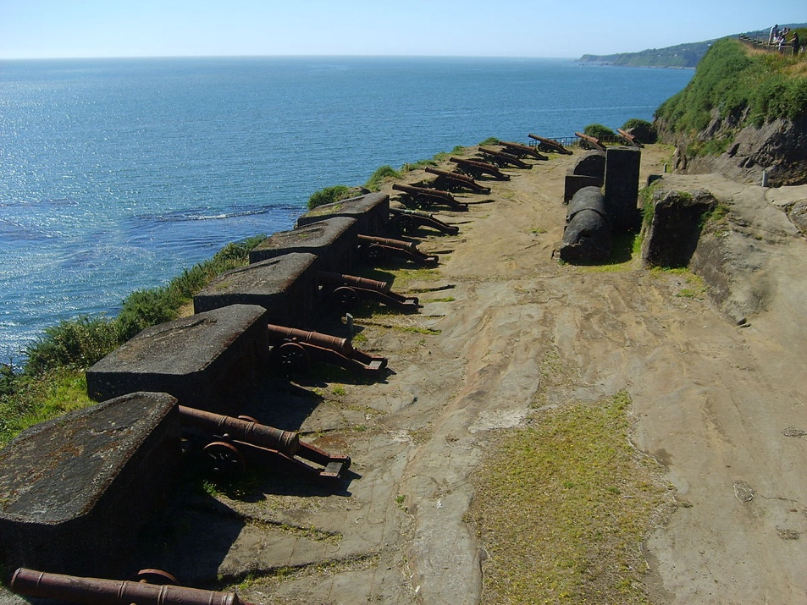
Castillo “San Sebastián de la Cruz” en Corral.

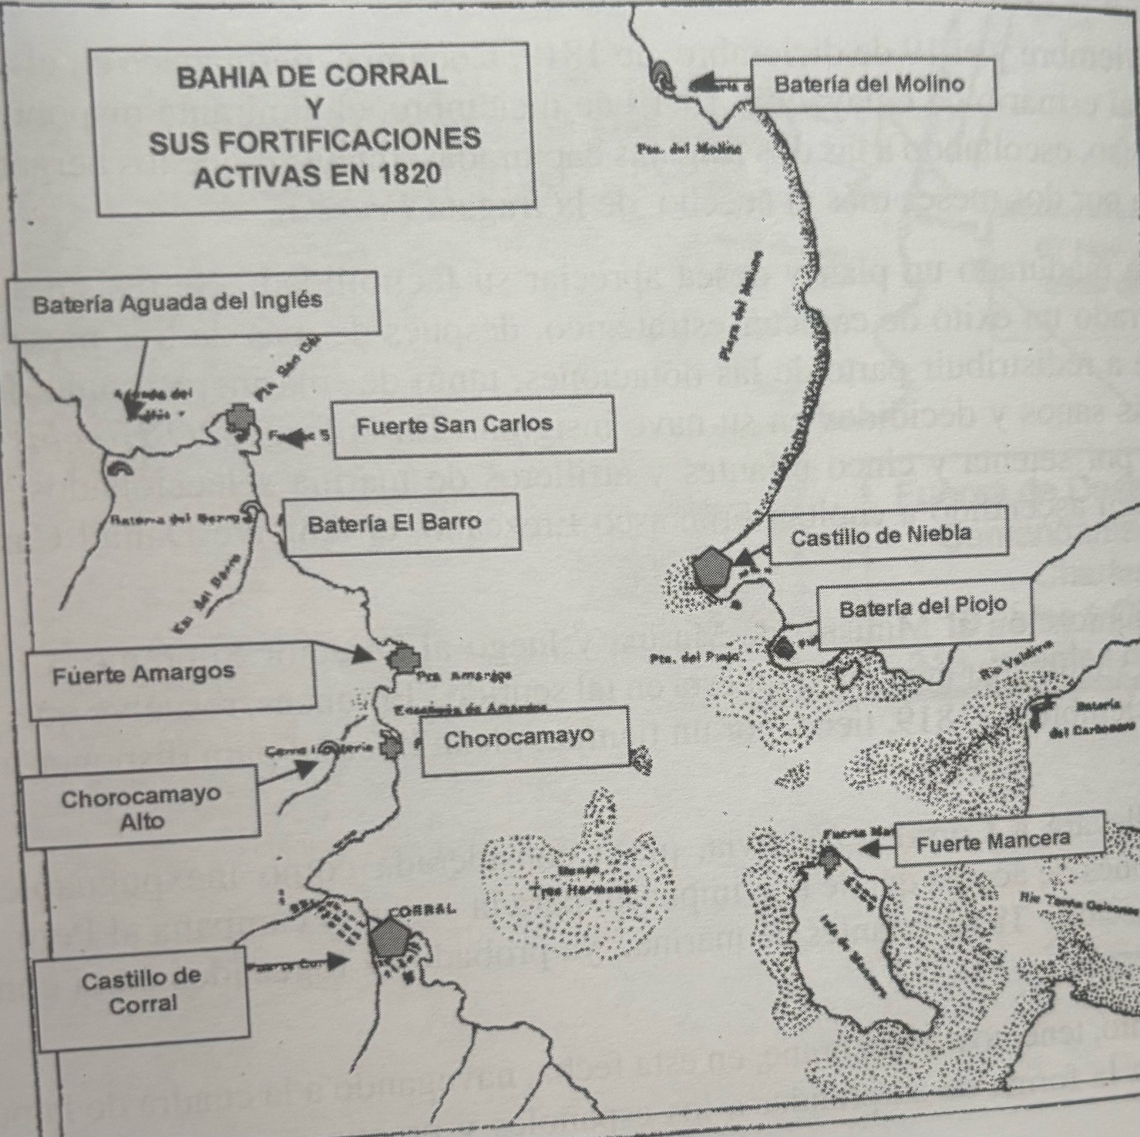

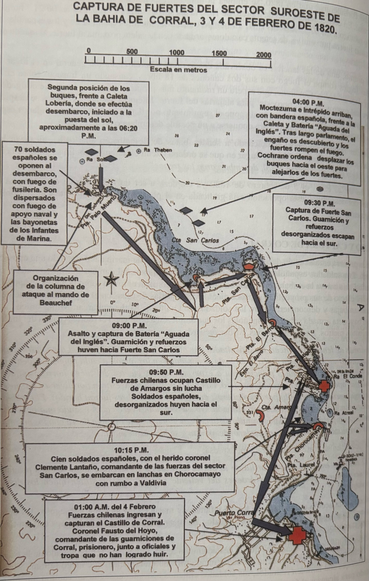

BIBLIOGRAFÍA:
https://www.armada.cl/tradicion-e-historia/principales-acciones-navales/la-guerra-de-la-independencia-1810-1826/la-toma-de-corral-y-valdivia-3-y-4-de-febrero-de-1820-muarg

https://www.ejercito.cl/efemerides/efemerides/Mzk=

https://youtu.be/ARBCOTadRxE?si=dtbmAEv2YlEpci9Z

https://patriciogonzalezgranifo.wordpress.com/asalto-y-toma-de-los-fuertes-de-valdivia-febrero-de-1820/
Libro: “La infantería de marina en la Armada de Chile /Tomo I 1817-1903/ Guillermo A. Toledo Leal”.

